28.11.2020 г.
Тема: Приготовление и подготовка к реализации холодных блюд из мяса сложного ассортимента
Согласно Рецептуре № 73. Салат мясной.

1. Рассчитать технологическую карту приготовления для 1 и 27 порций салата с выходом 1 порции 150 гр. Используем продукты из III колонки.
2. Составить калькуляционную карточку на 1 порцию
3. Приготовить 1 порцию салата
4. Сделать фото, на котором должен быть студент с приготовленным
блюдом.
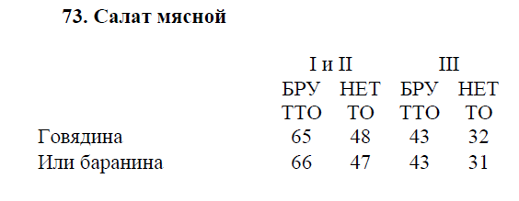
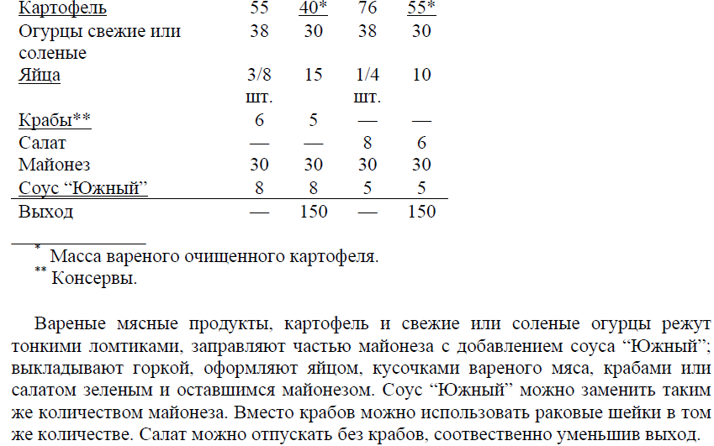
5. Выполненные задания необходимо подписать: дата, фамилия, имя и отправить на электронную почту
Конаныхиной Елене Геннадьевне konan-elena@yandex.ru
или Viber, WhatsApp т. 89172170945

